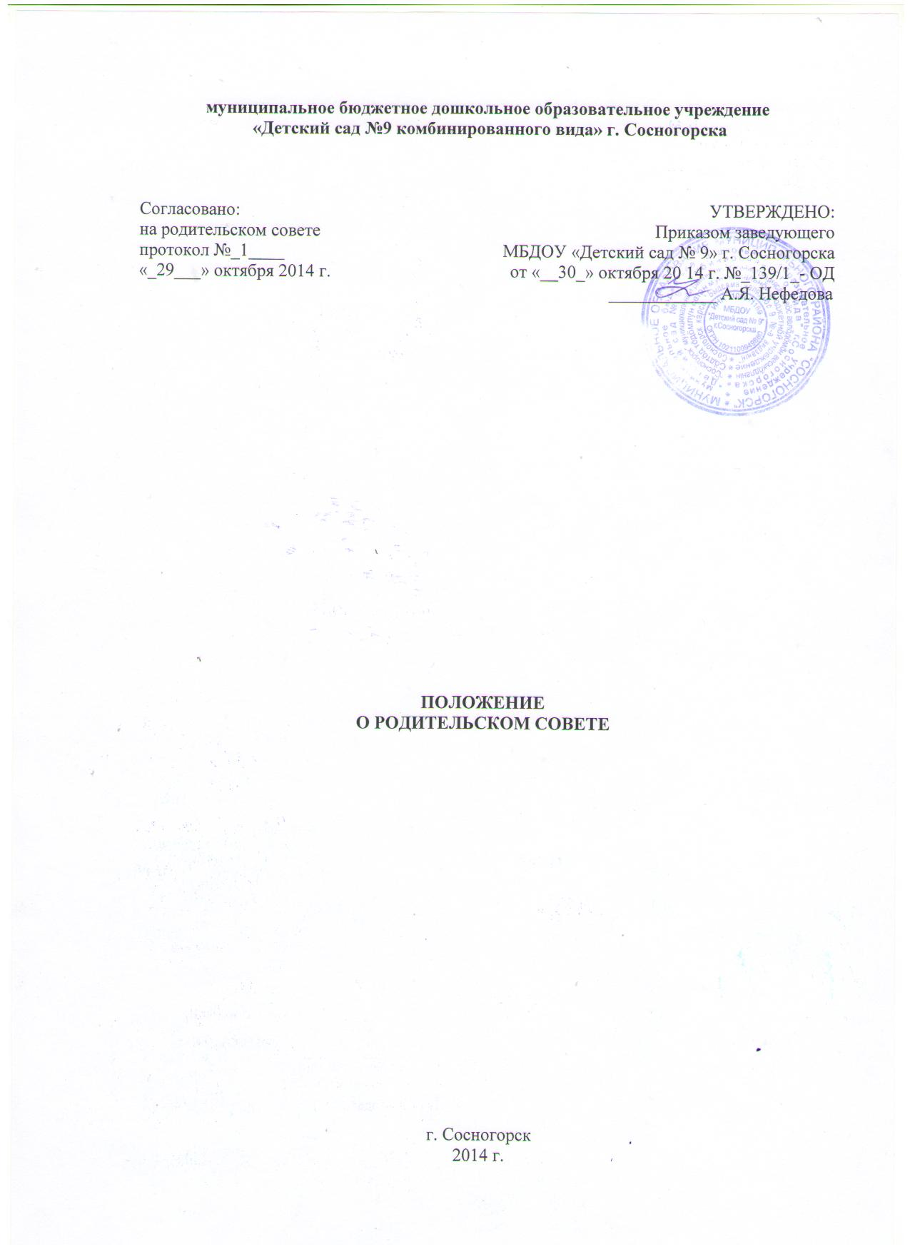

1. Общие положения
1.1. Настоящее «Положение о родительском совете муниципального бюджетного дошкольного образовательного учреждения «Детский сад № 9 комбинированного вида» г. Сосногорска» (далее- Положение) разработано для муниципального бюджетного дошкольного образовательного учреждения «Детский сад № 9 комбинированного вида» г. Сосногорска (далее – Учреждение) в соответствии с Федеральным законом от 29.12.2012 года №273-ФЗ «Об образовании в Российской Федерации», Уставом Учреждения;
1.2. Положение является локальным нормативным актом, содержащим нормы, регулирующие отношения между образовательным учреждением и родительской общественностью и действует в соответствии с Уставом и настоящим Положением.
1.3. Родительский совет является коллегиальным органом управления Детского сада, представляющим интересы воспитанников Детского сада и их родителей (законных представителей).
1.4. Родительский совет работает в тесном контакте с администрацией и иными органами управления Детского сада, в соответствии с действующим законодательством, подзаконными нормативными актами и Уставом Детского сада.
1.5. Положение, изменения и дополнения в него разрабатываются и вносятся родительским советом и принимаются на его заседании.
1.6. Срок действия данного положения не ограничен. Положение действует до принятия нового.

2. Цели и функции родительского совета
2.1. Родительский совет в Учреждении действует в целях учета мнения родителей (законных представителей) воспитанников по вопросам управления Учреждением и при принятии Учреждением локальных нормативных актов, затрагивающих их права и законные интересы, по инициативе родителей (законных представителей) воспитанников.
2.2. Родительский совет в пределах своей компетенции выполняет следующие функции:
- оказывает помощь администрации в организации и проведении родительских собраний;
  - рассматривает обращения родителей (законных представителей), работников и других лиц в свой адрес;
  - вносит предложения на рассмотрение администрации Учреждения по вопросам организации образовательного процесса;
- принимает локальные акты Учреждения, входящие в компетенцию родительского совета, затрагивающие интересы воспитанников;
  - координирует деятельность родительских комитетов групп.
  - взаимодействует с педагогическим коллективом Учреждения по вопросам профилактики правонарушений, безнадзорности и беспризорности обучающихся (воспитанников), а также с другими органами коллегиального управления Учреждения по вопросам проведения общесадовских мероприятий.

3. Организация деятельности
3.1. В состав родительского совета входят по одному представителю от каждой группы. Представители групп избираются ежегодно на родительских собраниях групп в начале каждого учебного года.
3.2. На первом заседании путем открытого голосования определяются председатель и секретарь родительского совета. Срок полномочий председателя и секретаря – 1 год.
3.3. Заседания родительского совета являются открытыми: на них могут присутствовать представители всех групп участников образовательных отношений: администрация Учреждения, родители, педагоги, представители Учредителя, а также заинтересованные представители органов государственной власти (местного самоуправления), общественных объединений.
3.4. Кворумом для принятия решений является присутствие на заседании более половины членов родительского совета.
3.5. Решения родительского совета принимаются простым большинством голосов его членов, присутствующих на заседании. В случае равенства голосов решающим является голос председателя.
3.6. Родительский совет работает по годовому плану, являющемуся составной частью плана работы Учреждения. Заседания родительского совета проводятся не реже 2 раз в год.
3.7. Решения родительского совета оформляется протоколом, который подписывается председателем и секретарем родительского совета.
3.8. Срок полномочий родительского совета – 1 год.
3.9. Председатель Родительского совета:
- организует деятельность Родительского совета;
- определяет повестку дня Родительского совета;
- контролирует выполнение решений Родительского совета;
- взаимодействует с заведующим Детского сада в пределах своей компетенции.
3.10. Секретарь Родительского совета:
- информирует членов Родительского совета о предстоящем заседании не менее чем за 14 дней до его проведения;
- организует подготовку и проведение заседаний Родительского совета;
- ведет делопроизводство.
3.11. Решения родительского совета, принятые в пределах его полномочий и в соответствии с законодательством, являются рекомендательными и доводятся до сведения администрации Учреждения.
3.12. Учет мнения родительского совета Учреждением при принятии локальных нормативных актов, затрагивающих права воспитанников Учреждения, осуществляется посредством рассмотрения такого локального нормативного акта на заседании родительского совета Учреждением и отражается в протоколе заседания коллегиального органа управления Учреждением.

4. Права и ответственность родительского совета.
4.1. В соответствии с компетенцией, установленной настоящим Положением родительский совет имеет право:
- вносить предложения администрации, органам самоуправления Учреждения и получать информацию о результатах их рассмотрения;
- принимать участие в обсуждении локальных нормативных актов Учреждения;
- выносить благодарность родителям (законным представителям) воспитанников за активную работу в родительском совете, оказание помощи в проведении мероприятий Учреждения и т.д.;
- председатель родительского совета может присутствовать (с последующим информированием Совета родителей) на отдельных заседаниях педагогического совета, других органов самоуправления по вопросам, относящимся к компетенции родительского совета.
4.2. Каждый член родительского совета имеет право:
- потребовать обсуждения родительским советом любого вопроса, входящего в компетенцию родительского совета, если его предложение поддержит не менее одной трети членов собрания;
- при несогласии с решением родительского совета высказать свое мотивированное мнение, которое должно быть занесено в протокол и (или) обратиться в комиссию по урегулированию споров между участниками образовательных отношений.
4.3. Родительский совет несет ответственность за:
- выполнение, выполнение не в полном объеме или невыполнение закрепленных за ним задач и функций;
- установление взаимопонимания между администрацией Учреждения и родителями (законными представителями) по вопросам обучения и воспитания воспитанников;
- члены родительского совета, не принимающие участия в его работе, по представлению председателя родительского совета могут быть отозваны избирателями.

5. Документация родительского совета.
5.1. Заседания родительского совета оформляются протоколом.
5.2. Протоколы педагогического совета ведутся в печатном варианте
5.3 . В протоколах фиксируются:
-дата проведения;
-место проведения;
-количественное присутствие (отсутствие) членов родительского совета;
-приглашенные (ФИО, должность);
-повестка дня;
-слушали;
-решение.
5.4. Протоколы подписываются председателем и секретарем родительского совета.
5.5. Нумерация протоколов ведется от начала учебного года.
5.6. Документация родительского совета постоянно хранится в делах Учреждения и передается по акту и в соответствии с установленным порядком в архив.

